Задача 235 (5 баллов)
Ответ: Да, существует.
Найдены векторы граней для многогранников, удовлетворяющих условию. Приведены примеры таких многогранников для каждого вектора граней.
Решение: Пусть в выпуклом многограннике $v$ вершин, $e$ рёбер, $f$ граней, $(f_{3},f_{4},…,f_{k})$ – вектор граней, где $f_{i}$ – количество $i$-уголных граней. Тогда
$$f=f_{3}+f_{4}+…+f_{k},$$
количество рёбер равно
$e=(3f_{3}+{4f}_{4}+…+{kf}_{k})/2$,
а из теоремы Эйлера для многранников следует
$$v=e+2-f=\frac{f_{3}+{2f}_{4}+…+{\left(k-2\right)f}_{k}}{2}+2.$$
В выпуклом $n-$угольнике всего $n(n-3)/2$ диагоналей. Поэтому суммарное количество диагоналей всех граней равно
$d=2f_{4}+5f_{5}+…+k(k-3)f_{k}/2$.
Их условия равенства $e=d$ получаем
$\sum_{i=3}^{k}{i(i-4)f_{i}}=0$. (1)
Количество диагоналей $D$ выпуклого многранника можно определить, как $D=\frac{v(v-1)}{2}-e-d=\frac{v(v-1)}{2}-2e$, а из условия $D=e=d$ следует $v\left(v-1\right)/2-2e=e$. Поэтому
$v\left(v-1\right)=6e.$ (2)
При фиксированном значении $v$ максимально возможное количество рёбер у многранника с треугольными гранями. В таком многраннике $e=\frac{3f}{2}$, а $v=e+2-f=\frac{e}{3}+2$. Так что для произвольного выпуклого многранника справедлива оценка
$e≤3(v-2)$,
а с учётом (2) получаем $v\left(v-1\right)≤18(v-2)$, откуда следует $v≤16$.
Далее, из условия (1) следует, что $3f_{3}≥k(k-4)f_{k}$. Так что
$16≥v=\frac{f_{3}+{2f}_{4}+…+{\left(k-2\right)f}_{k}}{2}+2≥\frac{k\left(k-4\right)f_{k}}{6}+\frac{{\left(k-2\right)f}_{k}}{2}+2≥\frac{k\left(k-4\right)}{6}+\frac{k-2}{2}+2$,
Откуда $k≤10$.
Анализируя неравенство $\frac{f_{3}+{2f}_{4}+…+{\left(k-2\right)f}_{k}}{2}+2≤16$, приходим к оценкам
$f_{3}≤28,f_{4}≤14,f_{5}≤9,f_{6}≤7,f_{7}≤5,f_{8}≤4,f_{9}≤4,f_{10}≤3$ (3)
хоть и грубым, но достаточно ограниченным для перебора на компьютере.
Перебираем неотрицательные значения $f_{3},f_{4,}…,f_{10}$, в пределах, указанных в (3), и удовлетворяющих условиям (1) и условию (2), записанному в виде
$\left(\frac{f_{3}+{2f}_{4}+…+{\left(k-2\right)f}_{k}}{2}+2\right)\left(\frac{f_{3}+{2f}_{4}+…+{\left(k-2\right)f}_{k}}{2}+1\right)=3(3f_{3}+{4f}_{4}+…+{kf}_{k})$.
Находим такие векторы граней$\left(8,2,0,2\right),\left(7,4,0,0,1\right)$. В обоих случаях $f=v=12,e=22,d=22,D=22$. Перейдём к построению выпуклых многранников с соответствующими векторами граней.
Пусть в правильной шестиуголной призме $ABCDEFGHMJKL$ точки $N,O, P и Q-$ середины рёбер $CD,DE,EF и FA$. Отсекаем от данной призмы треугольные пирамиды $BCMN, DJNO, EKOP, FLPQ$. Остаётся двеннадцатигранник $ABNOPGGHMJKL$ c вектором граней $\left(8,2,0,2\right)$, для которого $e=d=D=22$.
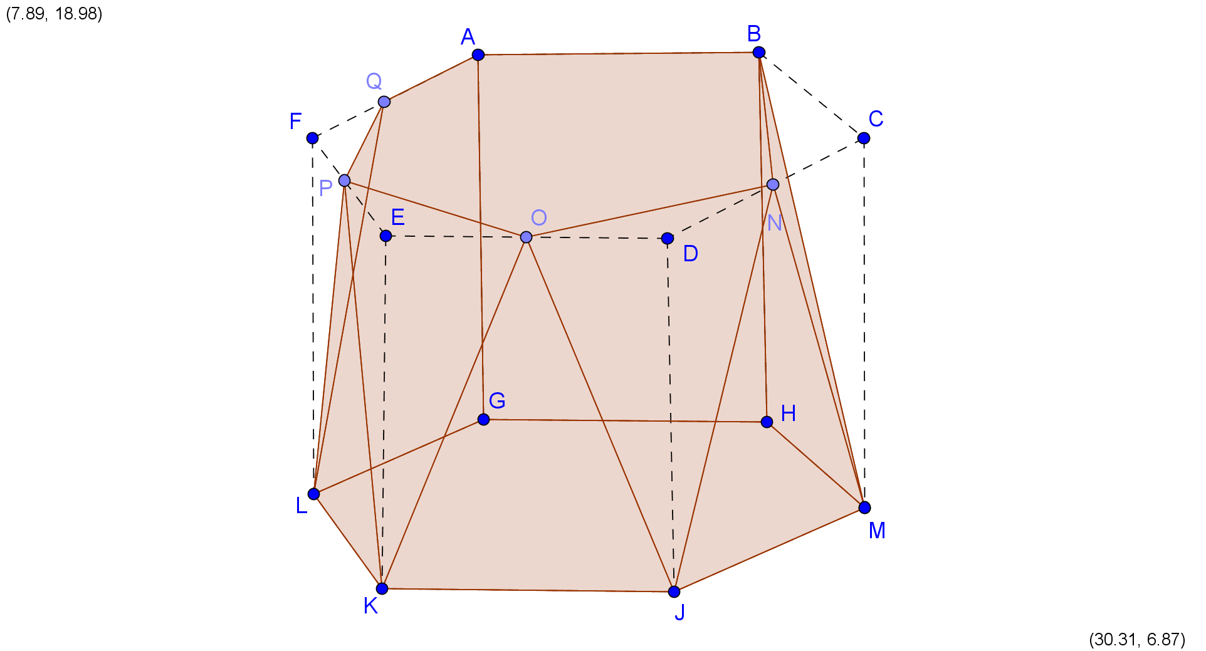

Пусть в кубе $ABCDIHGE$ точки $F,J,M, N,P,R-$ середины рёбер $AD, AB, BH, DE,EI,HI$, точки $O,K$ делят ребро $EG$ на равные отрезки, а точки $L,Q$ делят ребро $GH$на равные отрезки. Отсекаем от данного куба пирамиды $AFIJ,BCJM, CDFN, ENOP, CGKL, HMQR$. Остаётся двеннадцатигранник IRQLKOPNFJMC c вектором граней $\left(7,4,0,0,1\right)$, для которого $e=d=D=22$.
